Транзитные рейсы.

Рейс, в котором есть 3 и более точек выгрузки/загрузки, и эти точки являются складами ПИШ, считается транзитным. Оформление такого рейса происходит в соответствующем рабочем месте логиста.

**Создание транзитных направлений.**  
Создается транзитный классификатор, в котором заполняются георайоны, через которые будет проходить транзитный рейс.  
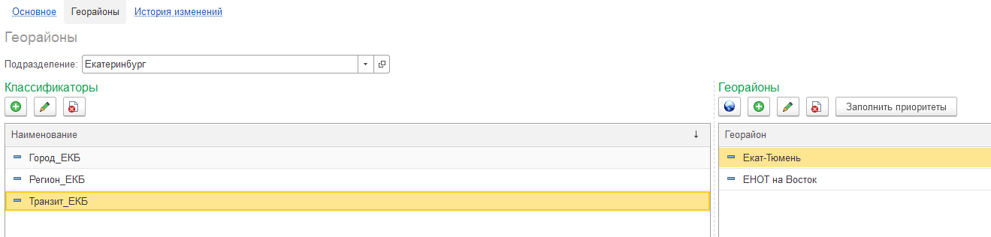  
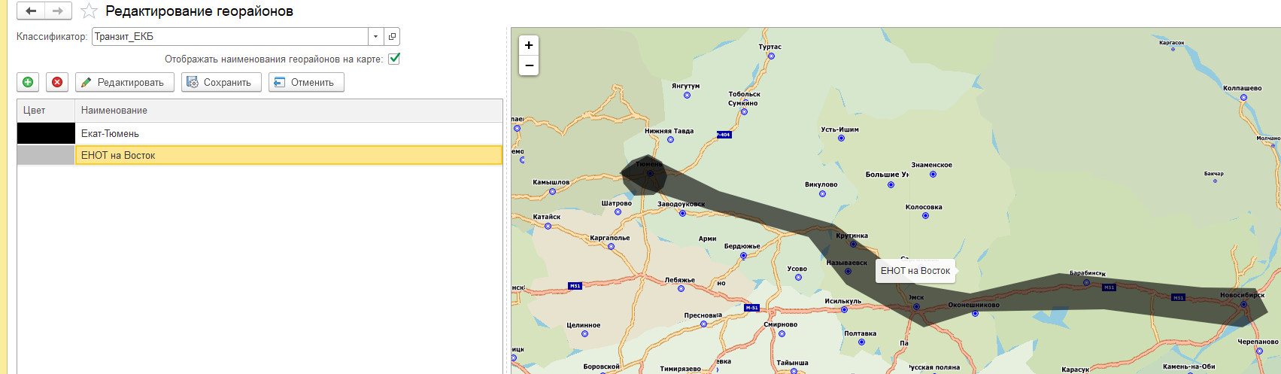  
Классификатору устанавливается флаг принадлежности к транзитным рейсам.

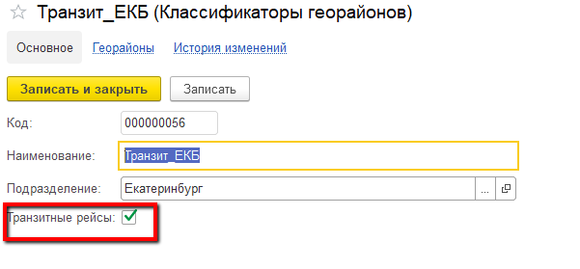  
Создается направление, которому присваивается признак транзит, указывается транзитный классификатор и соответствующий георайон, устанавливается начальное подразделение – подразделение, из которого стартует транзитный рейс, дается наименование.

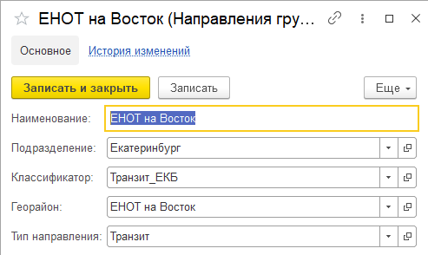

В направлении обязательно указываются подразделения, через которые будет проходить рейс, обязательно в последовательном порядке прохождения точек с указанием количества дней следования от начальной точки транзита до каждой последующей.

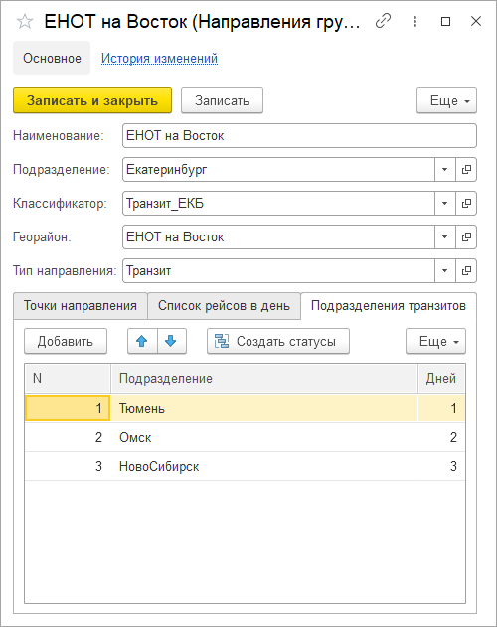

После заполнения подразделений транзита обязательно создаются статусы транзита и направление записывается и сохраняется

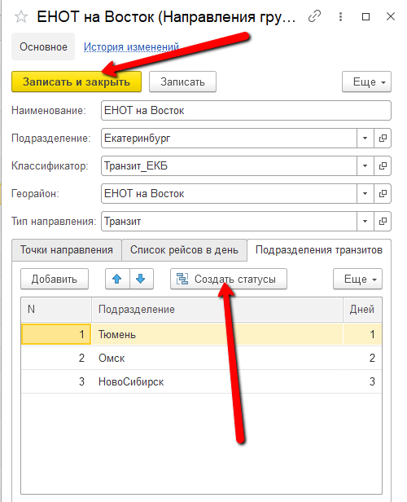

Этап создания транзитного направления на этом завершен.

**АРМ транзитных рейсов.**

Управление транзитными рейсами находится в соответствующем рабочем месте.  
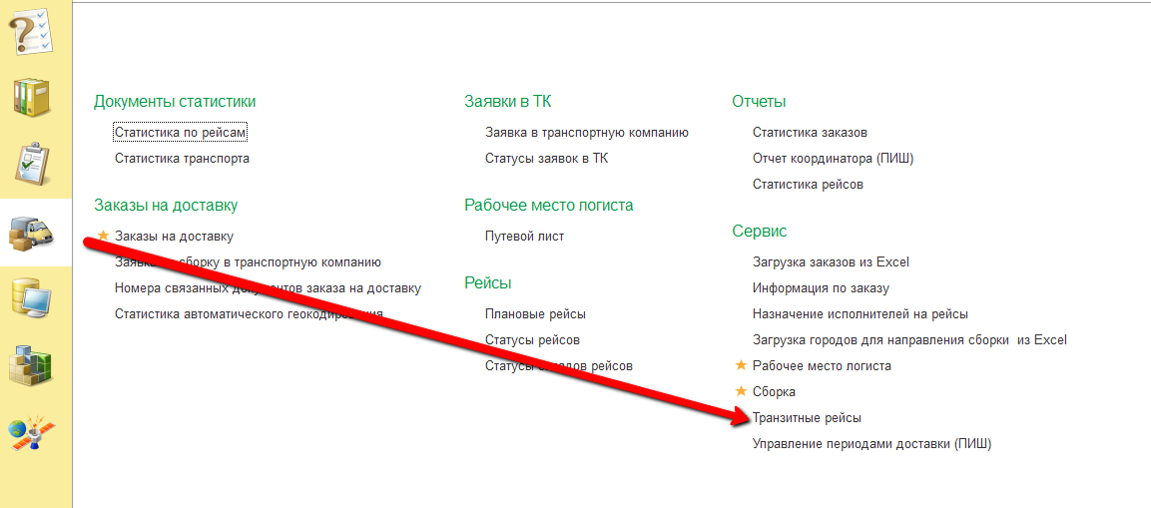

Транзитный АРМ содержит стандартный набор окон: заказы, рейсы, карта

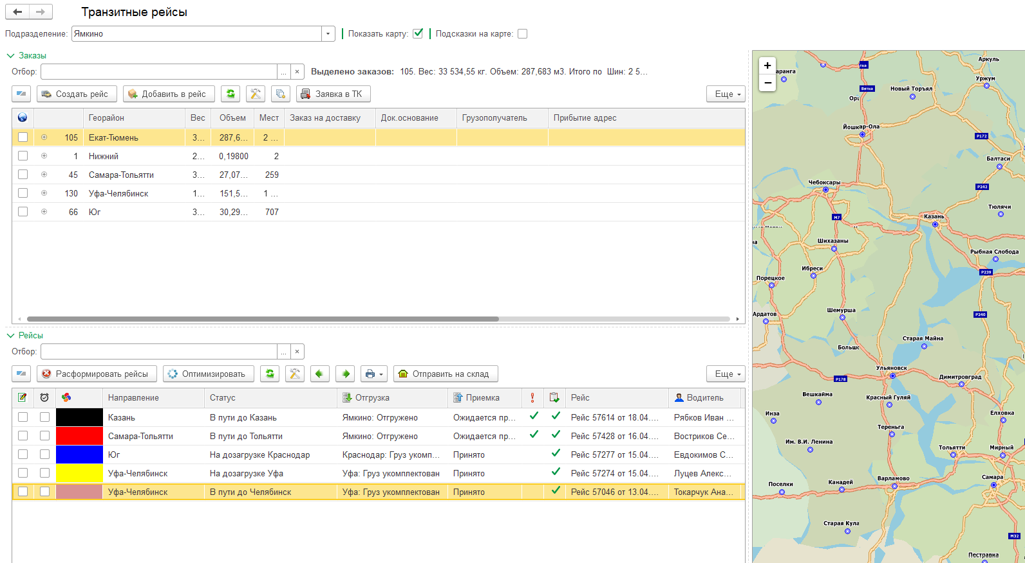

В окно заказы попадают ВСЕ (вне зависимости от даты) заказы, которые подпадают под транзитные георайоны. Если существует аналогичный транзитному региональный георайон, то заказ будет отображаться в обоих.  
Добавление заказов в рейс, создание заявок в ТК, отправка рейса на склад осуществляется абсолютно аналогично тому, как это делается в рабочем месте логиста.

После создания транзитного рейса подразделением отправителем рейса он становится виден всем подразделениям участникам транзита со статусами подразделения отправителя.

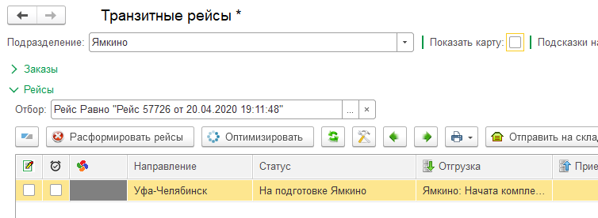

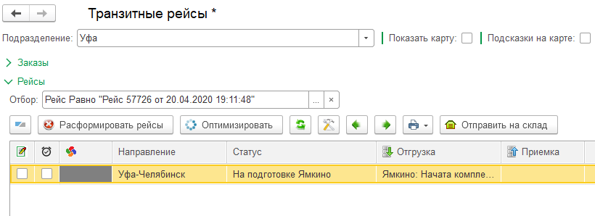

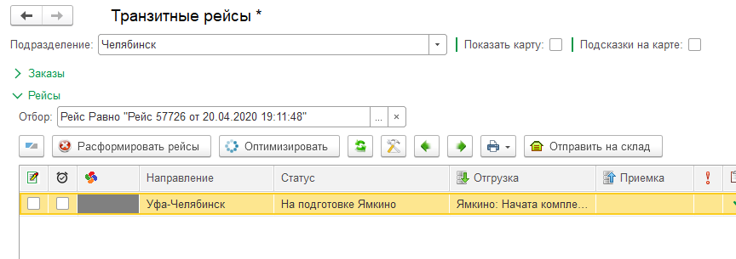  
  
Как только подразделение отправитель перевело рейс в статус в пути, следующее по ходу следования рейса подразделение может начинать добавлять заказы в рейс, ориентируясь на свободный объем рейса.  
  
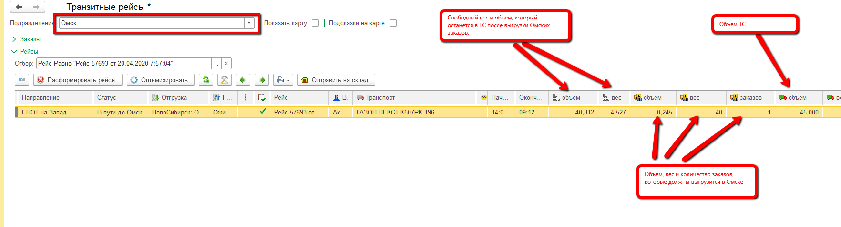  
Новосибирск отгрузил по направлению 4, 433 м3. Из них 0,245 м3 выгружается в Омске. До Екатеринбурга едет 4,188 м3. Машина имеет объем 45 м3. Соответственно, после выгрузки своих заказов Омск может догрузить в Екатеринбург 45-4,188=40,812 м3  
  
Подразделение – создатель рейса, еще на стадиях планирования и подготовки может добавлять в рейс заказы из всех подразделений – участников транзитного рейса.

Для просмотра заказов из других подразделений транзитного рейса необходимо выделить интересующий рейс, нажать правую кнопку мыши, и нажать на появившуюся кнопку «подобрать заказы». В новом окне выбрать интересующие заказы.  
